Zondag 10 oktober 2021
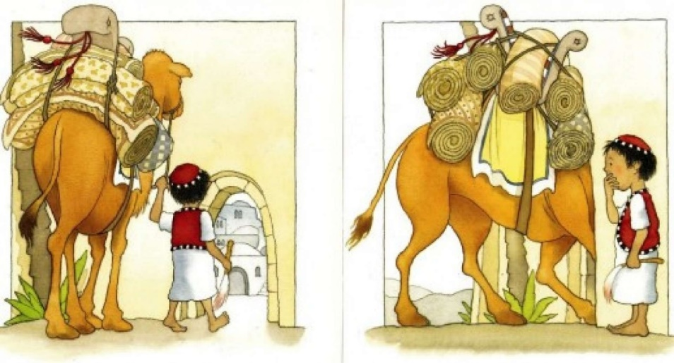
M.m.v. voorganger ds. Jantine Heuvelink
ambtsdrager van dienst Andries Knoeff
lector Febe Tijsseling
welkom Charles Tan
kinderkerk Marja Zijlstra
orgel Jos van der Bijl
koster Gijs-Bert Vervoorn

Muziek

Opmaatverhaal ‘Dat poortje’

Welkom door voorganger ds. Jantine Heuvelink

Moment van stilte

(staande) Bemoediging
Vg: Ons begin is in de naam van de Levende God
Allen: DIE LIEFDE IS EN GROND VAN ONS BESTAAN
Vg: Die genadig is en ruimte geeft
Allen: DIE ONS VERLICHT EN DRAAGT.

Openingslied 217: 1 en 2 ‘De dag gaat open voor het woord des Heren’ (hierna gaan zitten)

Gebed om ontferming met respons 367d ‘Kyrie eleison’ (Heer ontferm u)

Glorialied 217: 3, 4 en 5 ‘Door U geschapen om uit U te leven’

Aandacht voor de kinderen met zingen uit Alles Wordt Nieuw 1-20 ‘Laat de kind’ren tot Mij komen’

Inleiding op de Schriftlezing met gezongen gebed om de Geest: Lied 333 ‘Kom, Geest van God’ (2x)

Evangelielezing Marcus 10: (13-16) 17-31 ‘Binnengaan in het koninkrijk van God’
De mensen probeerden kinderen bij hem te brengen om ze door hem te laten aanraken, maar de leerlingen berispten hen. Toen Jezus dat zag, wond hij zich erover op en zei tegen hen: ‘Laat de kinderen bij me komen, houd ze niet tegen, want het koninkrijk van God behoort toe aan wie is zoals zij. Ik verzeker jullie: wie niet als een kind openstaat voor het koninkrijk van God, zal er zeker niet binnengaan.’ Hij nam de kinderen in zijn armen en zegende hen door hun de handen op te leggen.

Toen hij zijn weg vervolgde, kwam er iemand naar hem toe die voor hem op zijn knieën viel en vroeg: ‘Goede meester, wat moet ik doen om deel te krijgen aan het eeuwige leven?’ Jezus antwoordde: ‘Waarom noemt u mij goed? Niemand is goed, behalve God. U kent de geboden: pleeg geen moord, pleeg geen overspel, steel niet, leg geen vals getuigenis af, bedrieg niemand, toon eerbied voor uw vader en uw moeder.’ Toen zei de man: ‘Meester, sinds mijn jeugd heb ik me daaraan gehouden.’ Jezus keek hem liefdevol aan en zei tegen hem: ‘Eén ding ontbreekt u: ga naar huis, verkoop alles wat u hebt en geef het geld aan de armen, dan zult u een schat in de hemel bezitten; kom dan terug en volg mij.’ Maar de man werd somber toen hij dit hoorde en ging terneergeslagen weg; hij had namelijk veel bezittingen.
Jezus keek de kring rond en zei tegen zijn leerlingen: ‘Wat is het moeilijk voor rijken om het koninkrijk van God binnen te gaan.’ De leerlingen schrokken van zijn woorden. Maar Jezus zei nog eens uitdrukkelijk: ‘Kinderen, wat is het moeilijk om het koninkrijk van God binnen te gaan: het is gemakkelijker voor een kameel om door het oog van een naald te gaan dan voor een rijke om het koninkrijk van God binnen te gaan.’ Nu waren ze nog meer ontzet, en ze zeiden tegen elkaar: ‘Wie kan er dan nog gered worden?’
Jezus keek hen aan en zei: ‘Bij mensen is dat onmogelijk, maar niet bij God, want bij God is alles mogelijk.’
Petrus nam het woord en zei: ‘Maar wij hebben alles achtergelaten om u te volgen!’ Jezus zei: ‘Ik verzeker jullie: iedereen die broers of zusters, moeder, vader of kinderen, huis of akkers heeft achtergelaten omwille van mij en het evangelie, zal het honderdvoudige ontvangen: in deze tijd broers en zusters, moeders en kinderen, huizen en akkers, al zal dat gepaard gaan met vervolging, en in de tijd die komt het eeuwige leven. Vele eersten zullen de laatsten zijn en vele laatsten de eersten.’

Lied 843 ‘Wat te kiezen’

Een goed verhaal

Muziek uitlopend op zingen lied 816 ‘Dat wij onszelf gewonnen geven’

Dankgebed, voorbeden en stil gebed met respons Lied 368j ‘Heer, hoor ons bidden, laat komen uw rijk!’

Onze Vader die in de hemelen zijt, Uw Naam worde geheiligd; Uw koninkrijk kome; Uw wil geschiede, gelijk in de hemel alzo ook op de aarde. Geef ons heden ons dagelijks brood; en vergeef ons onze schulden, gelijk ook wij vergeven onze schuldenaren; en leid ons niet in verzoeking, maar verlos ons van de boze. Want van U is het koninkrijk en de kracht en de heerlijkheid tot in eeuwigheid. Amen.

Mededelingen, ook informatie over de collectes
- De diaconale collecte is bestemd voor onze wijkdiaconie voor o.a. ontmoetingsmiddagen zoals ‘Buurten in de kerk’. Geef via NL19 INGB 0004586420 t.n.v. Diaconie Oranjekerk ‘collecte 10 oktober’.
- De kerkelijke collecte is bestemd voor Jong Protestant, de landelijke jeugdwerkorganisatie van de Protestantse Kerk, die materialen ontwikkelt voor kerken om de geloofsopvoeding te ondersteunen.
Geef via NL02 INGB 0004 8818 00 t.n.v. Oranjekerkgemeente ‘collecte 10 oktober’.
- Geven kan ook via Givt. De QR-code werkt alleen met de Givt-app.
(kinderen komen terug)

(staande) Slotlied psalm 150a ‘Geprezen zij God’

Uitzending en zegen met tweemaal gezongen ‘Amen’

Muziek
www.oranjekerkamsterdam.nl
Na de dienst is er koffie/thee in de inloopruimte. Neem om na te praten over de dienst plaats in de koffiehoek met de oude kerkbanken. Gespreksvragen: 1. Welk bezit houdt jou bezet, belast je of maakt je zelfs bezeten en weerhoudt je daarmee om vrij te zijn en meer vanuit geloof te leven? 2. Hoe maakt ons bezit wie wij zijn?

Zondag 17 oktober 10.00u Kerkdienst met voorganger Bart-Niek van de Zedde, geestelijk verzorger.

Dinsdag 12 oktober van 14.00-16.30 uur is er een 'high tea' voorafgegaan door een inleiding op de kunst in de kerk rond Hannah Arendt. De inleiding wordt verzorgd door Nanny Kok, die ook bijgedragen heeft aan de expositie. Aanmelding bij Gijs-Bert Vervoorn. Zie de postertjes in de inloopruimte: nodig ook anderen uit!

Dinsdag 19 oktober 15.00-16.00u Bijbelkring met ds. Jantine Heuvelink. Warme maaltijd om 18.00u in de inloopruimte. Kosten € 6. Opgave uiterlijk maandag 12.00u bij Gijs-Bert Vervoorn 06-8259 7372.

Van 30 sept t/m 11 okt 2021 lopen 30 pelgrims door Nederland om aandacht te vragen voor het klimaat. Op www.groenekerken.nl/klimaatpetitie/ staat een klimaatbrief die gelovigen oproept in beweging te komen voor (het herstel van) Gods schepping en het verzoek de klimaatpetitie te ondertekenen. Verslag van de klimaatpelgrimstocht staan op www.groenekerken.nl en www.facebook.com/GroeneKerken

